附件4：
高新区科技型企业培育库入库系统使用说明

- 注册登陆
打开网页http://qyrk.tht.gov.cn/点击注册。
- 输入手机号，验证码点击发送验证码；
- 输入接收到的验证码，密码等点击注册；
- 注册成功后输入手机号和密码登陆。
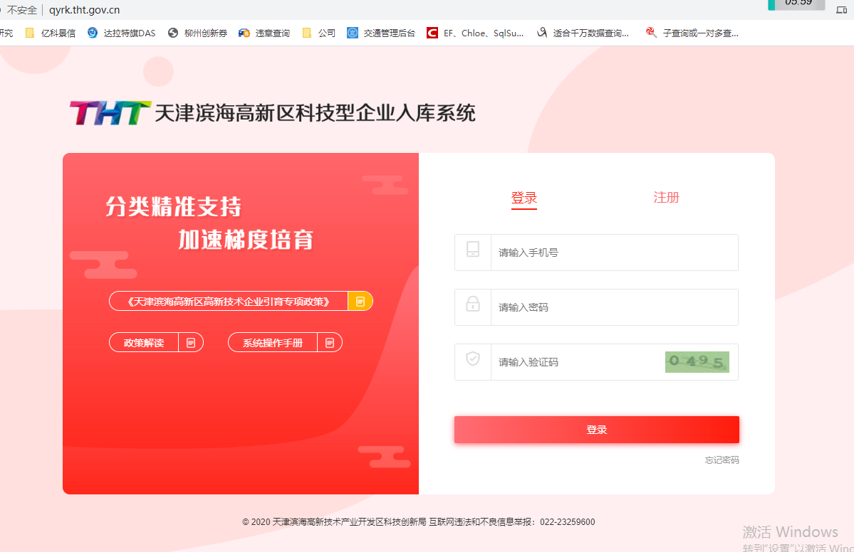
2、完善企业信息
登陆成功后自动跳转到个人中心，系统会提示完善企业信息，请详细填写企业各类信息，并点击提交审核。企业可随时查看审核进度。
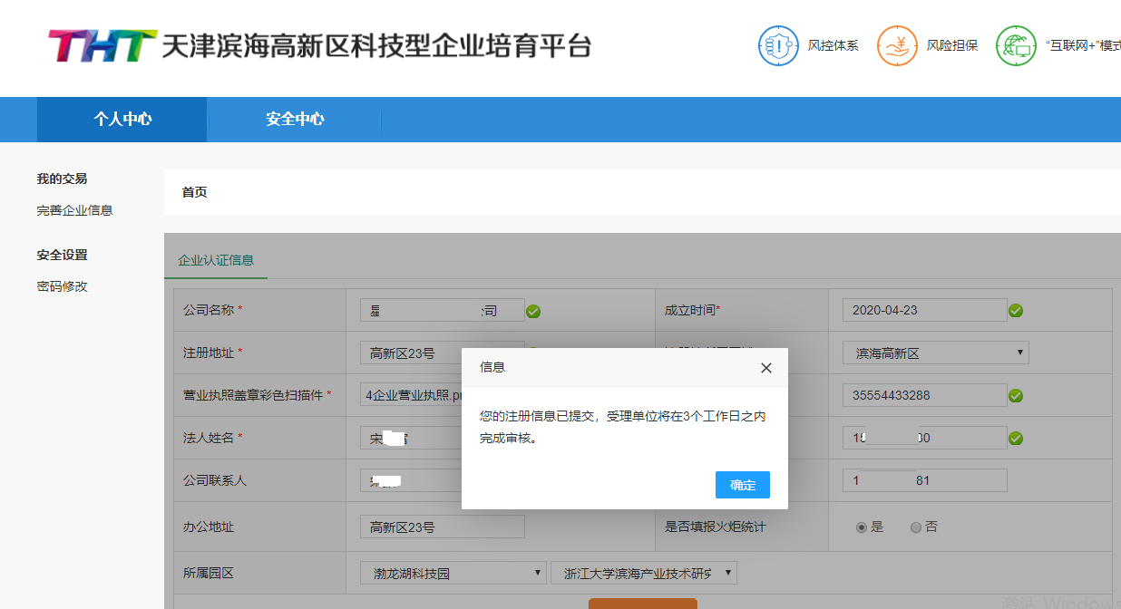

- 企业申报
审核通过后，进入个人中心的企业申报页面，请务必准确填写企业申报信息，销售收入、研发投入、知识产权信息等（数据不可填写预估数）。
（1）在【附件上传】列上传企业获得的知识产权类证书；
（2）填写完成点击【保存并下载入库信息表】将自动下载企业入库信息确认表；
（3）请核对入库信息表的准确性，并盖章确认；
（4）上传企业入库信息表（pdf格式），然后点击【提交审核】即可。
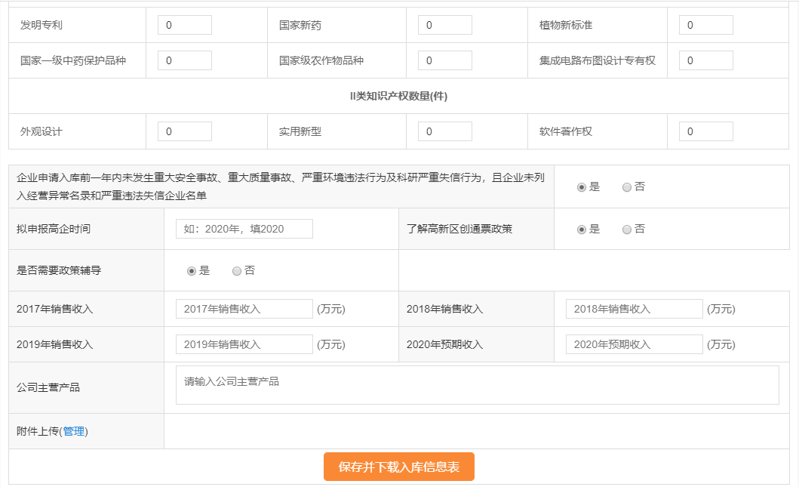
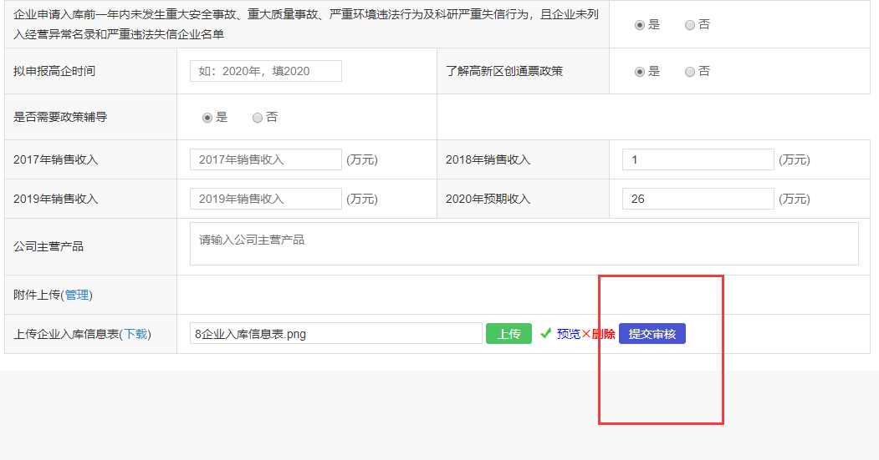

4.进度查询
点击个人中心进度查询，查看当前进度情况。

